Социальные обязательства заявителя:
- предпринять действия по выполнению
мероприятий, предусмотренных социальным контрактом;

- в целях удовлетворения текущих потребностей приобрести товары первой необходимости, одежду, обувь, лекарственные препараты, товары для ведения личного подсобного хозяйства, пройти лечение, профилактический медицинский осмотр, а также приобрести
товары для обеспечения потребности семьи заявителя в товарах и услугах дошкольного и школьного образования;

- использовать полученные денежные средства исключительно для реализации программы;

- ежемесячно предоставлять в комплексный центр социального обслуживания населения отчет о реализации мероприятий, предусмотренных программой, с приложением документов, подтверждающих целевое расходование денежных средств;

- возвратить в бюджет Омской области денежные средства, полученные неправомерно, использованные не по целевому назначению, либо использованные не в полном объеме без внесения соответствующих изменений в программу.

ВЫ ХОТИТЕ
ЗАКЛЮЧИТЬ СОЦИАЛЬНЫЙ КОНТРАКТ?

обращайтесь по адресу:

Бюджетное учреждение Омской области «Комплексный центр социального обслуживания населения «Надежда» Тарского района»

г. Тара, ул. Советская, д.22,
тел. 2-25-21

Режим работы:
Понедельник – четверг
с 8.30 ч. до 17.45ч.
пятница с 8.30 ч. до 16.30ч.

Министерство труда и социального развития Омской области

Государственная социальная помощь на основании социального контракта по преодолению гражданином трудной жизненной ситуации



Что такое социальный контракт?
Социальный контракт – это соглашение, которое заключено между гражданином и территориальным органом Министерства труда и социального развития Омской области, в соответствии с которым, орган социальной защиты обязуется оказать гражданину государственную социальную помощь, а гражданин – реализовать мероприятия, предусмотренные программой адаптации.

Социальный контракт на оказание государственной социальной помощи
по осуществлению мероприятий, направленных на преодоление гражданином трудной жизненной ситуации заключается на срок не более чем на 6 месяцев с:
малоимущими семьями и малоимущими одиноко проживающими гражданами, которые по независящим от них причинам, имеют среднедушевой доход
ниже величины прожиточного минимума, установленной в регионе

**********

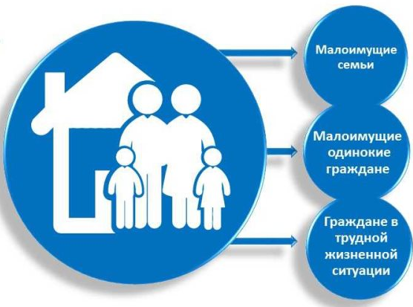

Каков размер помощи по социальному контракту?
Размер выплаты в 2023 году составляет 14 383 рубля (в месяц).
Этапы заключения социального контракта
- Обращение с заявлением и пакетом документов в комплексный центр социального обслуживания населения;
- разработка и согласование программы социальной адаптации;
- заключение социального контракта;
- реализация программы социальной адаптации.

Какие документы необходимо предоставить?
1) Паспорт или иной документ, удостоверяющий личность гражданина;

2) документы, подтверждающие состав семьи гражданина и степень родства;

3) копию финансового лицевого счета, выдаваемую органом управления многоквартирным домом, или иной документ, содержащий сведения о лицах, зарегистрированных совместно с гражданином по месту его жительства (пребывания);

4) документы о принадлежащем гражданину (членам его семьи) имуществе на праве собственности;

5) документы, содержащие сведения о доходах гражданина, в том числе заработке (каждого члена его семьи) за 3 календарных месяца, предшествующих месяцу обращения за назначением государственной социальной помощи;

6) справку о нахождении гражданина и каждого члена его семьи на регистрационном учете в центре занятости населения (для неработающих лиц трудоспособного возраста).

